**ТЕМА: ИГРЫ И УПРАЖНЕНИЯ НА РАЗВИТИЕ ВООБРАЖЕНИЯ**

**У МЛАДШИХ ШКОЛЬНИКОВ**

«Если мы хотим научить думать,

то прежде мы должны научить придумывать»

Дж. Родари

Воображение и фантазия присущи каждому человеку, а особенно эти качества присущи детям. Действительно, возможность создавать что-либо новое, необычное, закладывается в детстве, через развитие высших психических функций, к числу которых относится и воображение. Именно развитию воображения необходимо уделять внимание в воспитании ребенка в возрасте от пяти до двенадцати лет. Ведь любое обучение связано с необходимостью что-то представить, вообразить, оперировать абстрактными образами и понятиями. Вся художественная деятельность строится на активном воображении. Эта функция обеспечивает ребенку новый, необычный взгляд на мир. Она способствует развитию абстрактно-логической памяти и мышления, обогащает индивидуальный жизненный опыт.

**Актуальность**

Сегодняшняя школа призвана обеспечивать не только формирование высокого уровня общеобразовательной подготовки учащихся, но и развитие таких важных качеств, как самостоятельность, инициатива, творческая активность. В этой связи в организации учебно-воспитательного процесса учителю важно ориентироваться на потребности и интересы учащихся. Поскольку именно в младшем школьном возрасте закладывается развитие всех познавательных способностей человека, то именно в этом возрасте необходимо особое внимание уделить развитию воображения.

**Цель данной работы:**

Знакомство с психической функцией воображения, способами её развития и оптимизации обучения младших школьников на базе активизации фантазии.

**Задачи:**   
- изучение психической функции воображения;   
-развитие и использование воображения ребёнка для учёбы, развития его личности, улучшения настроения.

Воображение – это присущая только человеку, возможность создания новых образов (представлений) путём переработки предшествующего опыта. Воображение часто называют фантазией. Воображение является высшей психической функцией и отражает действительность. С помощью воображения у нас формируется образ никогда не существовавшего или не существующего в данный момент объекта, ситуации, условий.

Решая любую мыслительную задачу, мы используем какую-то информацию. Но бывают ситуации, когда имеющейся информации недостаточно для однозначного решения. Мышление в этом случае почти бессильно без активной работы воображения. Воображение обеспечивает познание, когда велика неопределённость ситуации. Это общее значение функции воображения у детей, и у взрослых. Младшие школьники большую часть своей активной деятельности осуществляют с помощью воображения. Их игры - плод буйной фантазии. Они с увлечением занимаются творческой деятельностью.

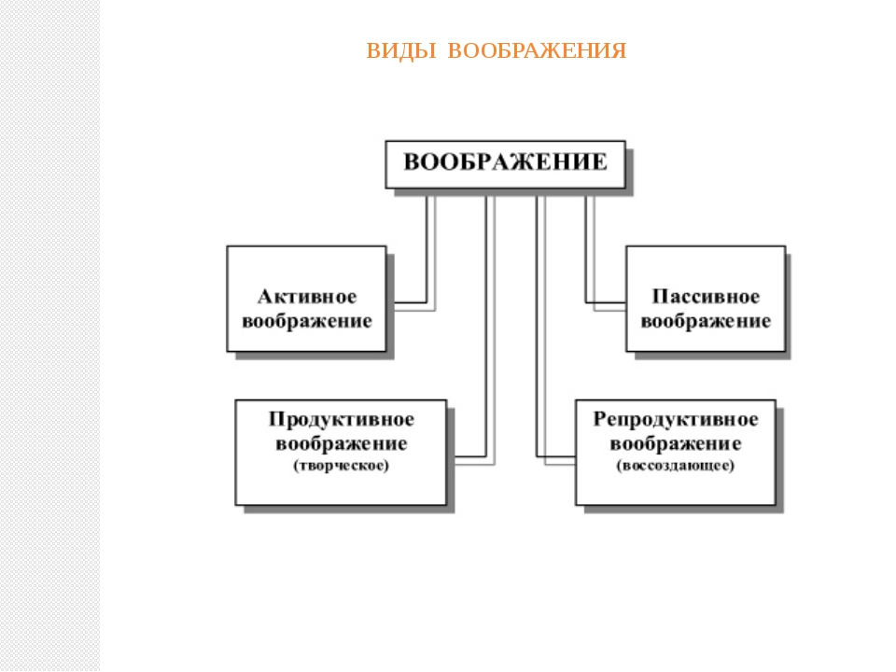

Воображение может быть воссоздающим (создание образа предмета по его описанию) и творческим (создание новых образов, требующих отбора материалов, в соответствии с замыслом). Создание образов воображения осуществляется с помощью нескольких способов. Как правило, они используются человеком (а ребёнком особенно) неосознанно.

**Воображение** обеспечивает следующую деятельность ребёнка:

- построение образа конечного результата его деятельности;

- создание программы поведения в ситуации неопределённости;

- создание образов, заменяющих деятельность;

- создание образов описываемых объектов.

Исследования показывают, что если воображение не нагружать, не упражнять, то с возрастом многие его возможности оскудевают, а это ведет к обеднению личности, снижению творческих возможностей. Поэтому воображение необходимо специально развивать, тренировать,

Общеизвестно, что воображение тесно связано с личностью и ее развитием. Личность ребенка формируется постоянно под влиянием всех обстоятельств жизни. Однако есть особая сфера жизни ребенка, которая обеспечивает специфические возможности для личностного развития - это игра. Основной психической функцией, обеспечивающей игру, является именно воображение, фантазия.

Воображая игровые ситуации и реализуя их, ребенок формирует у себя целый ряд личностных свойств, такие, как справедливость, смелость, честность. Через работу воображения происходит компенсация недостаточных пока еще реальных возможностей ребенка преодолевать жизненные трудности, конфликты, решать проблемы социального взаимодействия.

На уроках окружающего мира учебная ролевая игра является обязательным элементом. Материал для таких игр содержится в учебнике и рабочей тетради, тетрадь «Думаем и фантазируем».(УМК «Начальная школа 21 века»). Начало игры - это создание воображаемой ситуации, то есть постановка перед детьми задачи на воображение: «Представьте себе…», «Как будто бы…». Важнейшим компонентом ролевой игры является взаимодействие ролей. Этому дети учатся в процессе ролевых диалогов.

Это диалоги животных и растений: «Собрались разные животные на лесное собрание и стали рассказывать, кто как к зиме готовится и как собирается зиму зимовать. Ёж сказал…. Пчелы зажужжали…-А мы,- сказали рыбы… Похвалялся и медведь…», «Пошел кот на рыбалку, а по дороге встретил…», осеннее настроение (О чем говорили цветы в цветнике…).

Речевые разминки на уроке: «Зарывшись в сухие листья, под глубоким снегом спит всю зиму ёжик, и снятся ему разные цветные сны. Давайте придумаем, что ёжик может увидеть». Сочини по картинкам сказку «Как бабочка нектар искала».

«Весна не наступила. Что произойдет с животными, растениями, насекомыми в вашей фантастической сказке?»

«Назовите осенние звуки, весенние запахи и придумайте о них сказку».

Недостаточное развитие воображения затрудняет мыслительную деятельность, решение творческих задач. Причина- отсутствие достаточного уровня развития игровой деятельности, в частности, сюжетно-ролевой игры. «Недоигравшие дети» приходят в школу с низким уровнем развития воображения, неумением выполнять роль, придумывать сюжет, сохранять внутреннюю позицию, строить свои взаимоотношения с окружающими.

Игры и упражнения для развития творческого воображения:

1. Незаконченные фигуры. Задание на дорисовывание незаконченных фигур является одним из наиболее популярных для  развития воображения и творческих способностей.
2. Игра «Волшебные кляксы»
3. Упражнение «Три краски». Изобразить рисунок используя только три краски.
4. Изобретите новый карандаш, который сам умеет за ребят все правильно писать. Продолжите сказку.
5. Игра «Фантастические гипотезы». Ее придумал всемирно известный сказочник Дж. Родари. Она может быть использована при работе с группой детей.

В этой игре ребенок должен придумать разные ответы на вопрос: *«Что было бы, если...?»* Для вопроса можно взять первые попавшиеся подлежащее и сказуемое. Пусть подлежащим будет «город», а сказуемым — «летать». *«Что было бы, если бы город начал летать?»* Для игры надо приготовить 10 карточек: 5 — с существительными и 5 — с глаголами. Например, на пяти — *стол, телефон, светофор, ложка, утюг*, а на остальных — *летать, изобретать, рисовать, мечтать, дружить*. Карточки складываются в две стопки. В одну стопку — существительные, в другую — глаголы. Карточки в каждой из стопок перемешиваются.

Играющий должен не глядя вытащить из каждой стопки по одной карточке и соединить полученные слова вопросом: «Что было бы, если...?» Например, из первой стопки вытащено слово «утюг», а из второй — «мечтать». Ребенок должен задать вопрос: «Что было бы, если бы утюг стал мечтать?» — и придумать на него как можно больше ответов.

1. Младшие школьники с удовольствием придумывают сказки. Можно предложить им придумать рассказ по заданному сюжету, по началу или концу произведения, по картине; в частности, помогают развитию творческого воображения сочинения по картине с каким-либо закрытым ее звеном.
2. «Придумайте необычные геометрические фигуры и назовите их».
3. Можно попросить детей представить, что хорошо знакомые им предметы, вещи могут чувствовать, переживать, разговаривать, и предложить прислушаться к «разговорам» вещей.

Диалоги неодушевленных (оживших) предметов: сказка о старых вещах « В чулане разговорились старые вещи- самовар с мятым боком, чашка без ручки, сахарница без крышки. Стали вспоминать прошлое…», « В ночь под Новый год ёлочные игрушки рассказывали, из чего их сделали и как они попали на ёлку».

9. «Придумай продолжение сказки».

10. Игра «Необычное использование». Детям предлагается представить как можно больше способов использования какого-либо известного предмета (например, большой пластиковой бутылки из-под воды или веревки).

Игра «Маша-растеряша»

Маша теряет разные предметы, необходимо придумать, чем их можно заменить.

-Ой, ой,ой!

- Что с тобой?

- Я варежки потеряла! А на улице холодно, руки мерзнут…Что мне делать?

-Ой!

- Что такое? Что случилось?

- Я ножницы потеряла! Как я теперь снежинку сделаю?... и т.д.

11. «Вообрази, что с помощью волшебного предмета тебе удалось исполнить своё самое заветное желание. Проиллюстрируй его.

12. Решение проблемных ситуаций

- У героев возникли проблемы, нужно найти выход.

А.Л. Барто «Игрушки»

-Как Таня могла бы сама достать мячик?

- Что можно было сделать зайке, чтобы не промокнуть? И т.д.

12. *Игра « Тропинка».*   
Эта игра строится на активизации воображения и сопровождающих его положительных эмоций. Очень эффективно влияет на формирование личности и оптимистичного чувственного фона.

Предлагаем такую игру. Все дети выстраиваются в затылок друг другу и идут в помещении змейкой по воображаемой тропинке. По команде взрослого они переходят воображаемые препятствия. Начали. «Спокойно идём по тропинке… Вокруг кусты, деревья, зелёная травка….Птицы поют…Шелестят листья… Вдруг на тропинке появились лужи…Обходим лужи… Одна …вторая…третья…Снова спокойно идём по тропинке…Перед нами ручей. Через него перекинут мостик с перилами. Переходим по мостику, держась за перила… Спокойно идём по тропинке… Тропинка пошла через болото. Появились кочки. Прыгаем с кочки на кочку. Раз…Два…Три…Четыре.. Перешли болото, снова идём спокойно. Перед нами овраг. Через него переброшено бревно. Переходим овраг по бревну… Идём осторожно…Ух! Наконец-то перешли…Идём спокойно . Что это? Тропинка вдруг стала липкой от мокрой раскисшей глины. Ноги так и прилипают к ней … Еле-еле отдираем ноги от земли … Идём с трудом… А теперь через тропинку упало дерево. Да какое огромное! Ветки во все стороны! Перелезаем через упавшее дерево… Идём спокойно по тропинке… Хорошо вокруг! …Вот и пришли! Молодцы!

Заключение

Воображение - это важная функция для общего развития ребенка, для становления его личности, для формирования жизненного опыта. В силу важности и значимости воображения для ребенка необходимо всячески помогать его развитию и, одновременно, использовать его для оптимизации учебной деятельности.

**Упражнения на развитие воображения.**

Упражнения предложить на отдельном листе бумаги для каждого обучающегося.

**Упр.№1**

Посмотри внимательно, на что похожа каждая фигурка? Назови несколько вариантов, а потом можешь её дорисовать так, как ты себе это представляешь.

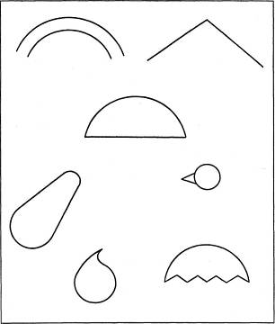

**Упр.№2**

Дорисуй линии и фигуры так, чтобы получился волшебный лес со своими обитателями.

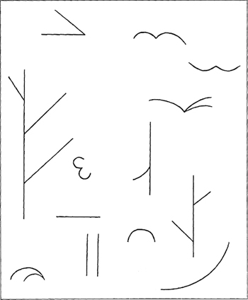

**Упр.№3**

Подумай, как можно эти фигуры превратить в подарки для твоих друзей. Попробуй дорисовать.

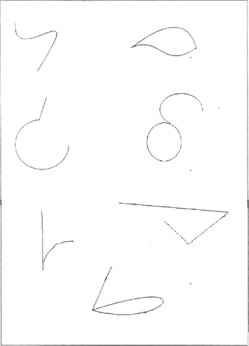

**Упр.№4**

Посмотри внимательно на каждую кляксу и подумай, на что она похожа. Попробуй дорисовать.

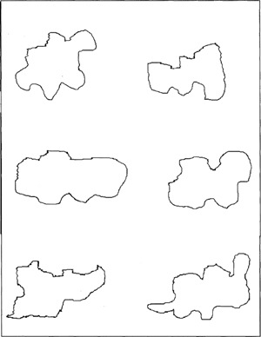

**Упр.№5**

Посмотри, как можно, соединяя точки, сделать рисунок. Попробуй нарисовать что-нибудь сам, соединяя точки.

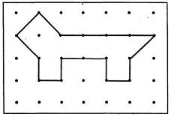



Список литературы:

1. Завьялова Т.П., Стародубцева И.В. Сборник игровых занятий по развитию памяти, внимания, мышления и воображения у младших школьников.- М.: Аркти, 2012.
2. Литвиненко С.В. Думаем и фантазируем: 1 и 2 класс: рабочая тетрадь для учащихся.- М.: Вентана-Граф,2014
3. Никольская И.Л., Тигранова Л.И. Гимнастика для ума,- М.:Просвещение,1997.
4. Речицкая Е.Г., Сошина Е.А. Развитие творческого воображения младших школьников.- ВЛАДОС.,2014
5. Синицына Е.И. Сказки для игры и развития.-М.:Лист Нью,2012.
6. Фесюкова Л.Б. Воспитание сказкой.- Харьков:Фолио,1996.
7. Фридман Л.М.,Кулагина И.Ю. Психологический справочник учителя.-М.: Просвещение,2005